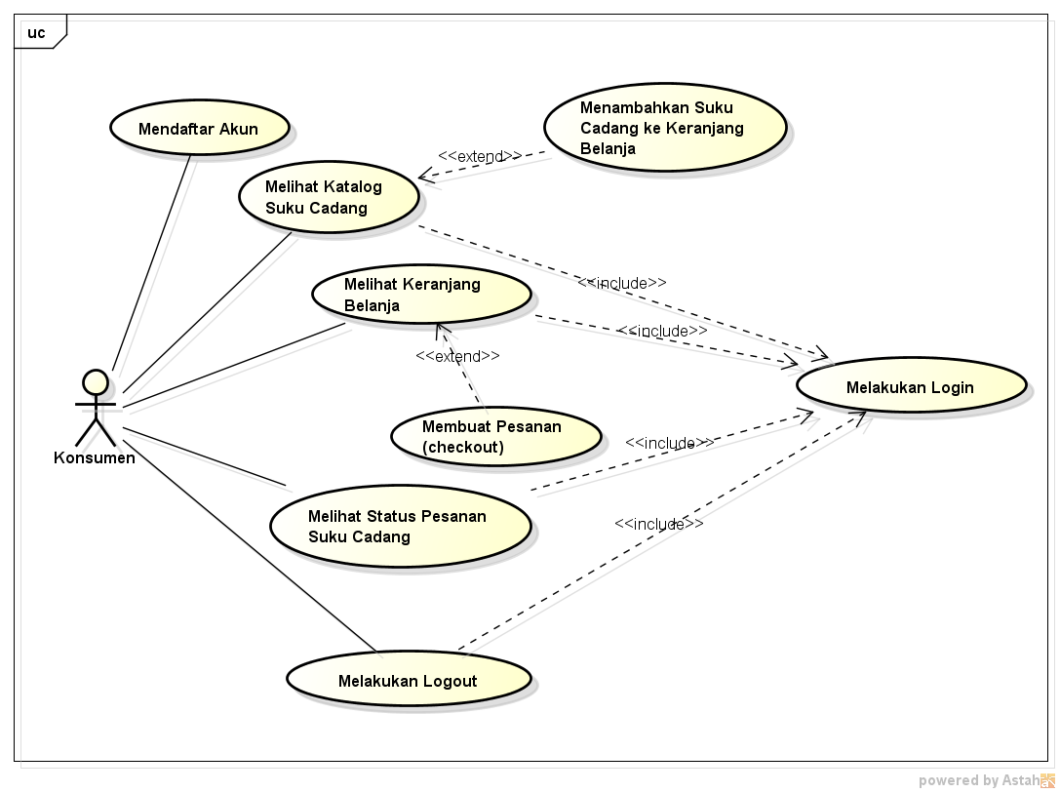

**Gambar 4.1 Usecase Diagram Konsumen**

Tabel 4.1. Deskripsi Usecase Melakukan Login

|  |  |  |
| --- | --- | --- |
| No. Usecase | 1 | |
| Nama Usecase | Melakukan Login | |
| Deskripsi Usecase | Digunakan konsumen untuk masuk ke aplikasi pemesanan suku cadang | |
| Aktor Utama | Konsumen | |
| Aktor Pendukung | Tidak ada | |
| Usecase yang di-include | Tidak ada | |
| Usecase yang di-extend | Tidak ada | |
| Kondisi awal | Sistem menampilkan halaman login aplikasi pemesanan suku cadang | |
| Kondisi akhir | Sistem menampilkan halaman utama aplikasi pemesanan suku cadang | |
| Pemicu | Konsumen membuka aplikasi pemesanan suku cadang | |
| Skenario Normal | Konsumen | Reaksi Sistem |
|  | 1. Membuka aplikasi. | 1. Menampilkan halaman login. |
|  | 1. Mengisi username dan password. 2. Menekan tombol SIGN IN. | 1. Cek status login. 2. Tampilkan halaman utama aplikasi pemesanan suku cadang jika status login berhasil. |
| Skenario Alternatif | 1. Membuka aplikasi. | 1. Menampilkan halaman login. |
|  | 1. Mengisi username dan password. 2. Menekan tombol SIGN IN. | 1. Cek status login. 2. Tampilkan informasi status login gagal. |
|  | 1. Memperbaharui isian untuk login. 2. Menekan tombol SIGN IN. | 1. Cek status login. 2. Tampilkan halaman utama aplikasi pemesanan suku cadang jika status login berhasil. |

Tabel 4.2. Deskripsi Usecase Mendaftar Akun

|  |  |  |
| --- | --- | --- |
| No. Usecase | 2 | |
| Nama Usecase | Mendaftar Akun | |
| Deskripsi Usecase | Digunakan konsumen untuk mendaftar akun untuk login ke aplikasi pemesanan suku cadang | |
| Aktor Utama | Konsumen | |
| Aktor Pendukung | Tidakada | |
| Usecase yang di-include | Tidakada | |
| Usecase yang di-extend | Tidakada | |
| Kondisi awal | Sistem menampilkan halaman daftar akun aplikasi pemesanan suku cadang | |
| Kondisi akhir | Sistem menampilkan informasi akun berhasil didaftarkan | |
| Pemicu | Konsumen membuka aplikasi pemesanan suku cadang dan menekan tombol DAFTAR | |
| Skenario Normal | Konsumen | Reaksi Sistem |
|  | 1. Membuka aplikasi dan menekan tombol DAFTAR. | 1. Menampilkan halaman daftar. |
|  | 1. Mengisi informasi untuk pendaftaran akun. 2. Menekan tombol SIMPAN. | 1. Cek status pendaftaran. 2. Tampilkan informas iakun berhasil didaftarkan jika pendaftaran berhasil. |
| Skenario Alternatif | 1. Membuka aplikasi dan menekan tombol DAFTAR. | 1. Menampilkan halaman daftar. |
|  | 1. Mengisi informasi untuk pendaftaran akun. 2. Menekan tombol DAFTAR. | 1. Cek status pendaftaran. 2. Tampilkan informasi akun gagal didaftarkan jika pendaftaran gagal. |
|  | 1. Memperbaharui isian untuk pendaftaran akun. 2. Menekan tombol DAFTAR. | 1. Cek status pendaftaran. 2. Tampilkan informasi akun berhasil didaftarkan jika pendaftaran berhasil. |

Tabel 4.3. Deskripsi Usecase Melihat Katalog Suku Cadang

|  |  |  |
| --- | --- | --- |
| No. Usecase | 3 | |
| Nama Usecase | Melihat Katalog Suku Cadang | |
| Deskripsi Usecase | Digunakan konsumen untuk melihat koleksi suku cadang yang ada pada toko | |
| Aktor Utama | Konsumen | |
| Aktor Pendukung | Tidak ada | |
| Usecase yang di-include | Melakukan Login | |
| Usecase yang di-extend | Menambahkan Suku Cadang ke Keranjang Belanja | |
| Kondisi awal | Sistem menampilkan halaman Katalog Suku Cadang | |
| Kondisi akhir | Sistem menyimpan suku cadang yang ditambahkan Konsumen ke keranjang belanja | |
| Pemicu | Konsumen membuka halaman utama aplikasi dan menekan Lihat Katalog Suku Cadang | |
| Skenario Normal | Konsumen | Reaksi Sistem |
|  | 1. Membuka halaman utama aplikasi dan menekan Lihat Katalog Suku Cadang. | 1. Membaca data suku cadang. 2. Menampilkan halaman Katalog Suku Cadang. |
|  | 1. Menentukan jumlah pesanan. 2. Menekan tombol PESAN. | 1. Mengecek stok suku cadang. 2. Menyimpan suku cadang yang ditambahkan ke keranjang belanja jika stok suku cadang mencukupi. |
| Skenario Alternatif | 1. Membuka halaman utama aplikasi dan menekan Lihat Katalog Suku Cadang. | 1. Membaca data suku cadang. 2. Menampilkan halaman Katalog Suku Cadang. |
|  | 1. Menentukan jumlah pesanan. 2. Menekan tombol PESAN. | 1. Mengecek stok suku cadang. 2. Menampilkan informasi suku cadang gagal ditambahkan ke keranjang jika stok suku cadang tidak mencukupi. |
|  | 1. Memperbaharui pesanan suku cadang (jumlah pesanan). 2. Menekan tombol PESAN. | 1. Mengecek stok suku cadang. 2. Menyimpan suku cadang yang ditambahkan ke keranjang belanja jika stok suku cadang mencukupi. |

Tabel 4.4. Deskripsi Usecase Menambahkan Suku Cadang ke Keranjang Belanja

|  |  |  |
| --- | --- | --- |
| No. Usecase | 4 | |
| Nama Usecase | Menambahkan Suku Cadang ke Keranjang Belanja | |
| Deskripsi Usecase | Digunakan konsumen untuk melihat suku cadang yang ditambahkan pada keranjang belanja | |
| Aktor Utama | Konsumen | |
| Aktor Pendukung | Tidak ada | |
| Usecase yang di-include | Tidak Ada | |
| Usecase yang di-extend | Tidak Ada | |
| Kondisi awal | Sistem menampilkan halaman keranjang Suku Cadang yang dipilih | |
| Kondisi akhir | Sistem menyimpan suku cadang yang ditambahkan Konsumen ke keranjang belanja | |
| Pemicu | Konsumen membuka halaman utama aplikasi dan menekan Lihat Keranjang | |
| Skenario Normal | Konsumen | Reaksi Sistem |
|  | a. Membuka halaman utama aplikasi dan menekan Lihat Keranjang. | 1. Membaca data suku cadang. 2. Menampilkan halaman Keranjang belanja. |
|  | 1. menambahkan jumlah pesanan pada keranjang belanja. 2. Menekan tombol LIHAT KERANJANG. | 1. Menampikan suku cadang yang ditambahkan ke keranjang belanja. |
| Skenario Alternatif | 1. Membuka halaman utama aplikasi dan menekan Lihat Keranjang. | 1. Membaca data suku cadang. 2. Menampilkan halaman Keranjang belanja. |
|  | 1. Menambahkan jumlah pesanan pada keranjang belanja. 2. Menekan tombol LIHAT KERANJANG | 1. Menampilkan suku cadang yang ditambahkan ke keranjang belanja 2. Menampilkan informasi suku cadang gagal ditambahkan ke keranjang jika stok suku cadang tidak mencukupi. |
|  | 1. Memperbaharui pesanan suku cadang (jumlah pesanan). 2. Menekan tombol LIHAT KERANJANG. | 1. Menampilkan suku cadang yang baru ditambahkan ke keranjang belanja. 2. Menyimpan suku cadang yang ditambahkan ke keranjang belanja jika stok suku cadang mencukupi. |

Tabel 4.5. Deskripsi Usecase Melihat Keranjang Belanja

|  |  |  |
| --- | --- | --- |
| No. Usecase | 5 | |
| Nama Usecase | Melihat Keranjang Belanja | |
| Deskripsi Usecase | Digunakan konsumen untuk melihat suku cadang pada keranjang belanja | |
| Aktor Utama | Konsumen | |
| Aktor Pendukung | Tidak ada | |
| Usecase yang di-include | Melakukan Login | |
| Usecase yang di-extend | Membuat Pesanan (checkout) | |
| Kondisi awal | Sistem menampilkan halaman Keranjang Belanja | |
| Kondisi akhir | Sistem menyimpan suku cadang yang ditambahkan Konsumen ke keranjang belanja | |
| Pemicu | Konsumen membuka halaman utama aplikasi dan menekan Lihat Keranjang | |
| Skenario Normal | Konsumen | Reaksi Sistem |
|  | 1. Membuka halaman utama aplikasi dan menekan Lihat Keranjang. | 1. Membaca data suku cadang. 2. Menampilkan halaman Keranjang belanja. |
|  | 1. melihat jumlah pesanan pada keranjang belanja. 2. Menekan tombol LIHAT KERANJANG. | 1. Menampikan suku cadang yang ditambahkan ke keranjang belanja. |
| Skenario Alternatif | 1. Membuka halaman utama aplikasi dan menekan Lihat Keranjang. | 1. Membaca data suku cadang. 2. Menampilkan halaman Keranjang belanja. |
|  | 1. Melihat jumlah pesanan pada keranjang belanja. 2. Menekan tombol LIHAT KERANJANG | 1. Menampilkan suku cadang yang ditambahkan ke keranjang belanja 2. Menampilkan informasi suku cadang gagal ditambahkan ke keranjang jika stok suku cadang tidak mencukupi. |
|  | 1. Memperbaharui pesanan suku cadang (jumlah pesanan). 2. Menekan tombol LIHAT KERANJANG. | 1. Menampilkan suku cadang yang baru ditambahkan ke keranjang belanja. 2. Menyimpan suku cadang yang ditambahkan ke keranjang belanja jika stok suku cadang mencukupi. |

Tabel 4.6. Deskripsi Usecase Membuat Pesanan (checkout)

|  |  |  |
| --- | --- | --- |
| No. Usecase | 6 | |
| Nama Usecase | Membuat Pesanan (checkout) | |
| Deskripsi Usecase | Digunakan konsumen untuk membuat pesanan (checkout) | |
| Aktor Utama | Konsumen | |
| Aktor Pendukung | Tidak ada | |
| Usecase yang di-include | Tidak Ada | |
| Usecase yang di-extend | Tidak Ada | |
| Kondisi awal | Sistem menampilkan halaman Membuat pesanan suku cadang | |
| Kondisi akhir | Sistem menyimpan suku cadang yang telah selesai dibuat (checkout) | |
| Pemicu | Konsumen membuat pesanan (check out) | |
| Skenario Normal | Konsumen | Reaksi Sistem |
|  | 1. Membuka halaman membuat pesanan suku cadang. | 1. Menampilkan data suku cadang. |
|  | 1. melihat jumlah stok yang ada di suku cadang tersebut. 2. Menekan tombol PESAN / CHECKOUT. | 1. Menampikan suku cadang yang ditambahkan ke keranjang belanja. 2. Menampilkan informasi suku cadang berhasil dibuat / dipesan. |
| Skenario Alternatif | 1. Membuka halaman membuat pesanan suku cadang. | 1. Menampilkan data suku cadang.   . |
|  | 1. Melihat jumlah stok yang ada di suku cadang tersedbut. 2. Menekan tombol PESAN / CHECKOUT. | 1. Menampilkan suku cadang yang ditambahkan ke keranjang belanja 2. Menampilkan informasi suku cadang gagal ditambahkan ke keranjang jika stok suku cadang tidak mencukupi. |
|  | 1. Memperbaharui pesanan suku cadang (jumlah pesanan). 2. Menekan tombol PESAN / CHECKOUT. | 1. Menampilkan suku cadang yang baru ditambahkan ke keranjang belanja. 2. Menyimpan suku cadang yang ditambahkan ke keranjang belanja jika stok suku cadang mencukupi. |

Tabel 4.7. Deskripsi Usecase Melihat Status Pesanan Suku Cadang

|  |  |  |
| --- | --- | --- |
| No. Usecase | 7 | |
| Nama Usecase | Melihat Status Pesanan Suku Cadang | |
| Deskripsi Usecase | Digunakan konsumen untuk Melihat Status Pesanan Suku Cadang | |
| Aktor Utama | Konsumen | |
| Aktor Pendukung | Tidak ada | |
| Usecase yang di-include | Melakukan Login | |
| Usecase yang di-extend | Tidak Ada | |
| Kondisi awal | Sistem menampilkan halaman lihat status pesanan suku cadang | |
| Kondisi akhir | Sistem menyimpan suku cadang yang telah selesai dipesan | |
| Pemicu | Konsumen melihat status pesanan suku cadang yang dipesan | |
| Skenario Normal | Konsumen | Reaksi Sistem |
|  | 1. Membuka halaman utama aplikasi dan menekan Lihat Status Pesanan Suku Cadang. | 1. Menampilkan halaman Status Pesanan Suku Cadang. |
|  | 1. Melihat status pesanan yang telah dipesan. 2. Menekan tombol Cek Status Pesanan. | 1. Mengecek data pesanan suku cadang. 2. Menampilkan Status keberadaan pesanan suku cadang yang dipesan jika sudah terpenuhi. |
| Skenario Alternatif | 1. Membuka halaman utama aplikasi dan menekan Lihat Status Pesanan Suku Cadang. | 1. Menampilkan halaman Status Pesanan Suku Cadang. |
|  | 1. Melihat status pesanan yang telah dipesan. 2. Menekan tombol Cek Status Pesanan. | 1. Mengecek data pesanan suku cadang. 2. Menampilkan Status Keberadaan pesanan yang dipesan gagal dikarenakan data alamat pesanan tidak lengkap. |
|  | 1. Mengecek kembali pesanan dan data alamat yang diisi dan menekan tombol simpan. 2. Menekan kembali tombol Cek Status Pesanan. | 1. Mengecek data pesanan suku cadang. 2. Menampilkan Status Keberadaan pesanan suku cadang yang dipesan jika sudah terpenuhi. |

Tabel 4.8. Deskripsi Usecase Melakukan Logout

|  |  |  |
| --- | --- | --- |
| No. Usecase | 8 | |
| Nama Usecase | Melakukan Logout | |
| Deskripsi Usecase | Digunakan konsumen untuk Keluar dari aplikasi pemesanan suku cadang | |
| Aktor Utama | Konsumen | |
| Aktor Pendukung | Tidak ada | |
| Usecase yang di-include | Melakukan Login | |
| Usecase yang di-extend | Tidak Ada | |
| Kondisi awal | Sistem menampilkan halaman logout aplikasi pemesanan suku cadang | |
| Kondisi akhir | Sistem menampilkan halaman login aplikasi pemesanan suku cadang | |
| Pemicu | Konsumen Keluar dari aplikasi pemesanan suku cadang | |
| Skenario Normal | Konsumen | Reaksi Sistem |
|  | 1. Membuka halaman utama aplikasi dan menekan tombol LOGOUT. | 1. Menampilkan halaman utama login aplikasi pemesanan suku cadang jika logout berhasil. |
| Skenario Alternatif | 1. Membuka halaman utama aplikasi dan menekan tombol LOGOUT. | 1. Cek status Logout. 2. Menampilkan halaman GAGAL dikarenakan belum menyelesaikan pesanan suku cadang. |
|  | 1. Mengecek kembali pesanan suku cadang yang dipesan. 2. Menekan tombol LOGOUT | 1. Cek status Logout. 2. Menampilkan halaman utama login aplikasi pemesanan suku cadang jika logout berhasil. |